Муниципальное бюджетное дошкольное образовательное учреждение
Полевского городского округа
"Детский сад № 69 комбинированного вида"

развлечение
«Масленица»
группа раннего возраста №3

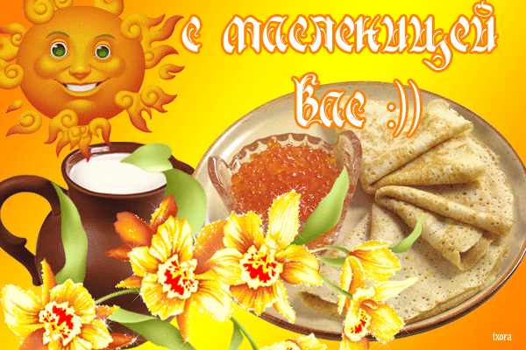

Составитель,
Потапова Любовь Викторовна
2022 г.

Цель:
- Познакомить детей с русским народным праздником «Масленица».
Задачи:
- На эмоционально чувственной основе формировать первые впечатления о русском народном празднике «Масленица».
- Передавать настроение всеобщего торжества и веселья.
Атрибуты: Платки для девочек, фуражки и рубашки для мальчиков, погремушки, зонт с ленточками, бубен, костюм русских красавиц, самовар, компьютер, музыкальные колонки, обручи, скатерть.

Ход праздника:
Под задорную русскую народную музыку "Масленица" дети нарядные в платочках и в фуражках проходят в зал. Детей встречают ведущие в костюмах русских красавиц.
1-й ведущий:
К нам сюда! Собирайся народ!
Сегодня вас интересное ждёт!
Игры, забавы, веселье и смех,
Праздника хватит у нас для всех!
2-й ведущий:
Здравствуйте, гости дорогие!
Маленькие и большие.
Рады вас сегодня видеть.
Ну-ка встанем в хоровод,
Дружно спляшем-ка народ!

♪ (Хоровод под гимн масленицы)

Подвижная игра "Карусель"
1-й ведущий:
Еле, еле, еле, еле
Закрутились карусели
А потом, потом, потом
Всё бегом, бегом, бегом.
Тише, тише, погодите,
Карусель остановите!
2-й ведущий: повтор

♪ Танец "Погремушки"
1-й ведущий:
Погремушками вот так мы помашем,
А теперь потопаем ногами
Погремушками стукнем по коленкам,
А теперь потопаем ногами.
Погремушки спрятали за спинку.
А теперь топаем ногами
Погремушками снова мы помашем
А теперь потопаем ногами!
Подвижная игра "Птички в гнёздышках"
2-й ведущий:
А теперь мы будем весну встречать и шумно зиму провожать!
Масленица шумная,
Праздник удалой!
В этот день прощаемся,
Зимушка с тобой
И сжигаем чучело
Снега, холодов,
Чтоб весна – красавица
К нам вернулась вновь.
Круглые как солнышко,
Мы блины едим.
С ветерком на саночках
Как стрела летим.
До-свидания - крикнем мы,
Зимушка-зима!
Уходи, пожалуйста,
Поскорей сама!

Приглашаются все гости к столу с угощениями - есть блины и пить чай!

